SOFT | MEDIUM | HARD

EXTINGUISHING AGENTS | CLASS OF FIRE
Water and sand
Chemicals and foam

2B, 2H. (3 marks)
3.16 WOODWORK (444)
3.16.1 Woodwork Paper 1 (444/1)
SECTION A (40 marks)
Answer all the questions in this section in the spaces provided.
1 (a) List two levels of qualifications of Technical Personnel in the woodwork industry.
(2 marks)
(b) State four factors that determine the appearance of grains in timber. (2 marks)
2 Sketch and label a wing divider. (4 marks)
3 With the aid of sketches differentiate between chamfering and rounding as used in shaping.
(4 marks)
4 Describe the following terms as used in timber: (4 marks)
(a) texture;
(b) figure.
5 (a) State two functions of a jointer. (2 marks)
(b) Column 1 of table 1 shows fire extinguishing agents for different classes of fire.

Table 1
Fill column 2 with the appropriate class of fire. (2 marks)
6 (a) State four characteristics of lacquers. (2 marks)
(b) Classify the following types of pencils as either soft, medium or hard: 4H, 3B, B, HB,

7 Sketch a cross-sectional view of each of the following widening joints.
(a) Rebated tongue and groove joint; (2 marks)

158

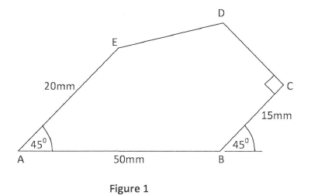
(b) Splayed butt joint. (2 marks)
8 State three precautions to be observed to ensure that there is no damage to a saw blade when in
use. (3 marks)
9 Sketch the following types of bits and state the function of each.
(a) flat bit; (2 marks)
(b) countersink bit. (2 marks)
10 Figure 1 shows a polygon ABCDE.

Enlarge the figure such that AB is 80 mm long. (4 marks)

159

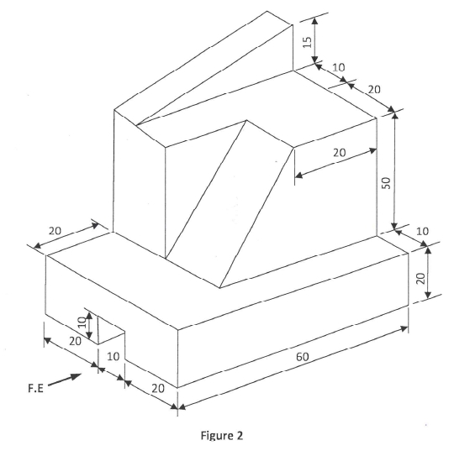

SECTION B (60 marks)
Answer question 11 on A3 paper provided and any other three questions from this section in the spaces
provided after question 15. Candidates are advised not to spend more than 25 minutes on
question 11.
11 Figure 2 shows a shaped block.

In first angle orthographic projection, draw the three views of the block to a scale of 1:1. Insert
any six dimensions. (15 marks)
12 (a) State three precautions to be observed when using a steel tape measure. (3 marks)

160

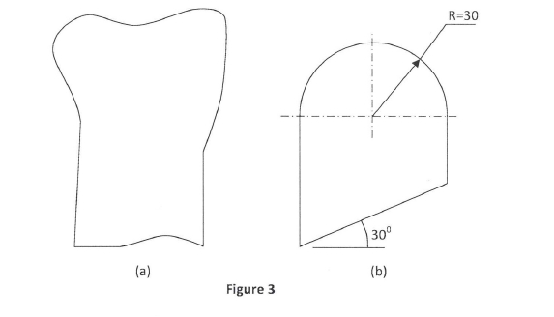

(b) Figure 3 (a) shows a surface of an irregular wooden block.

Using a pair of compass and a ruler and to a scale of 1:1

(i) Outline the construction procedure to produce the shape in figure 3 (b).

(7 marks)

(ii) Construct and mark out the shape shown in figure 3 (b). (5 marks)

13 (a) Explain three factors to consider when grading timber for use. (5 marks)
(b) State four purposes of a primer coat as used in painting. (4 marks)
(c) Using labelled sketches, show the difference between blockboard and plywood.
(6 marks)
14 (a) State six benefits of starting a small scale business in rural areas. (6 marks)

161

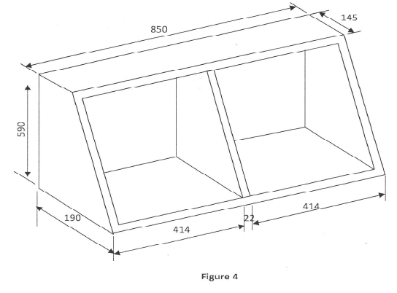

(b) Figure 4 shows pictorial views of wall mounted shelf. All members are 22 mm thick
softwood.

Prepare a cutting list for purchasing the timber required for the shelf. (9 marks)
15 (a) With the aid of labelled sketches, describe the ripping and cross cutting operations on a
piece of timber. (8 marks)
(b) State two advantages and two disadvantages of quarter sawing method of timber
conversion. (4 marks)
(c) List three precautions to be observed to prevent splitting the work piece when making a
hole using a chisel. (3 marks)

162

